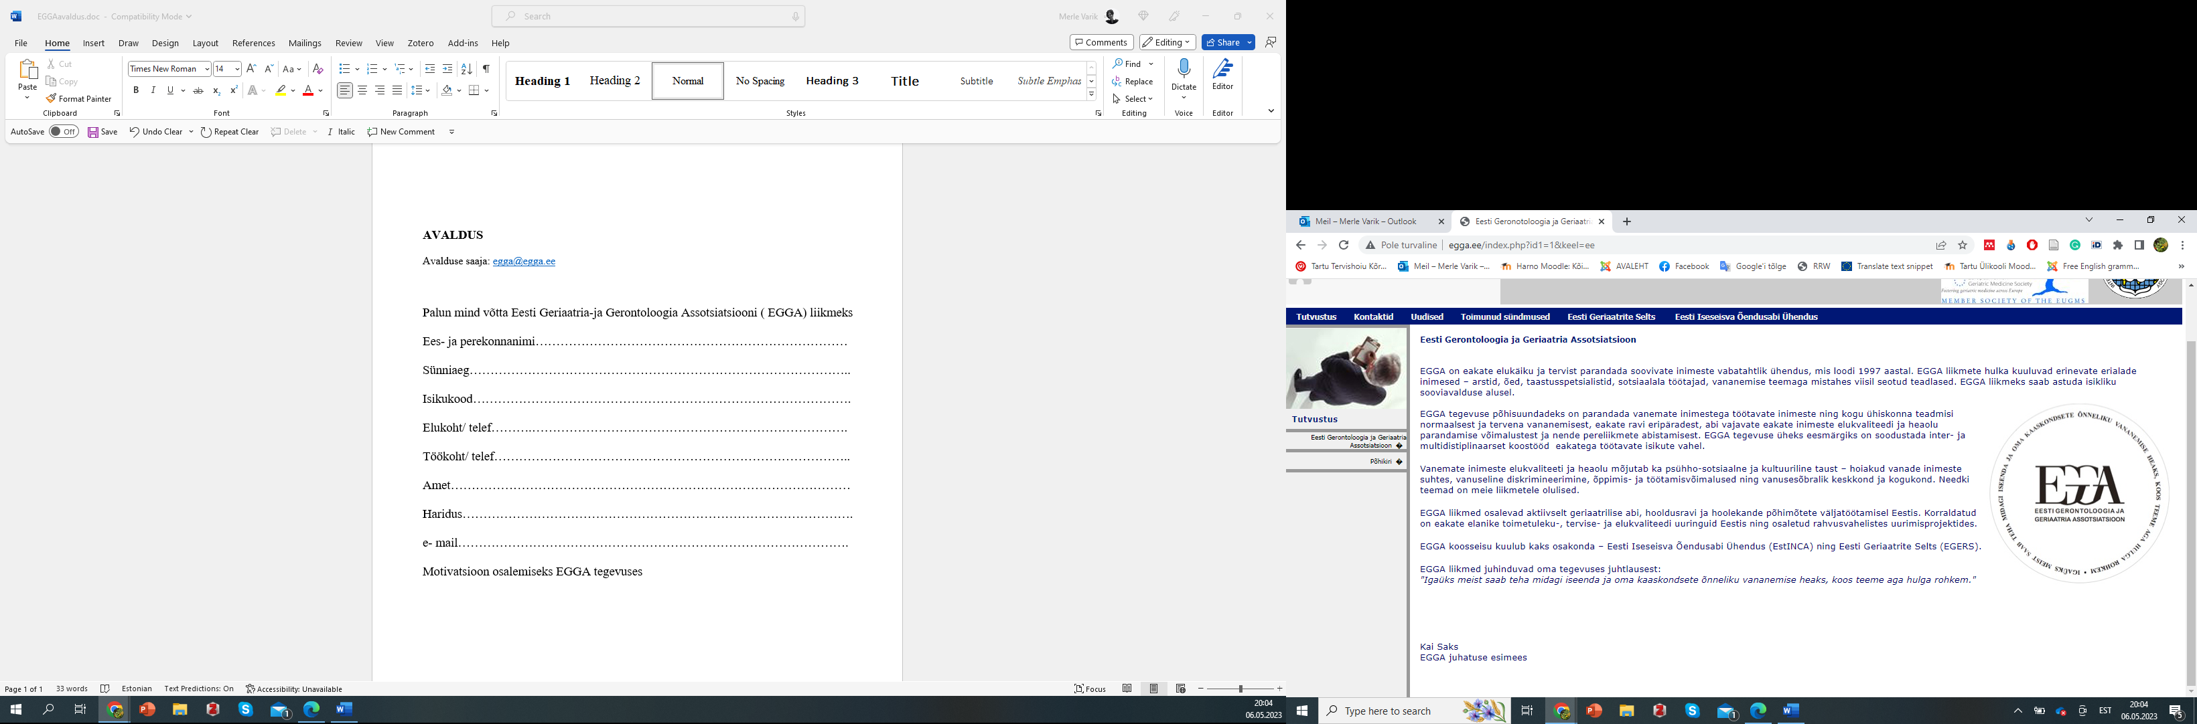
Eesti Gerontoloogia ja Geriaatria Assotsiatsiooni (EGGA) ja
Tallinna Ülikooli Haapsalu kolledži konverents
“Kuidas vanusega mitte haiget teha”
7. novembril 2024 kell 10.30–16.00
Tallinna Ülikoolis Uus-Sadama-5, ruumis M-225

Käsitleme vanemaealiste inimeste diskrimineerimise (ageism) ilminguid erinevates eluvaldkondades ja püüame koos arutleda, kuidas selle vastu saada.

Kogunemine ja kohvi 10.30–11.00
Moderaator Tiina Tambaum
Millise sinika jätab vanussurve – Tiina Tambaum
Elu74 vaheklipp – TLÜ Haapsalu kolledži üliõpilased
Paternalistlik hooldussüsteem kui minapildi hävitaja – Kadri Kuulpak
Elu74 vaheklipp – TLÜ Haapsalu kolledži üliõpilased
13.00–13.45 Kohvipaus
Vanemaealiste sildistamine meedias – Karolin Tsuiman
Töötoad – TLÜ Haapsalu kolledži üliõpilased
Patroneeriv käitumine
Enesediskrimineerimine
LÕPP 16.00
EGGA kohta loe lähemalt: www.egga.ee

